Table des matières
Ecran d’accueil 3
Liste générales 3
Locaux 4
Actions 4
Carnet d’adresses 5
Actions 5
Liste des locations 6
Actions 6
Finances - Liste des suivis 7
Actions 7
Liste des honoraires 7
Actions 8
Agenda – Liste des alertes 8
Actions 8
Ajout 8
Local 9
Propriétaire 10
Locataire 11
Location 12
Contact 14
Revenu 15
Frais 15
Honoraire – Contrat de gestion 15
Edition 15
Local 15
Onglet comptabilité 15
Location 16
Financement modification 16
Honoraire 18
Suivi 18
Panneau général 18
Revenus 19
Mes locaux 19
Mes locataires 20
Administration 20
Administration 20
A faire 21
Index des écrans
Ecran : home 3
Ecran : liste des locaux 3
Ecran : carnet d’adresses 4
Ecran : liste des locations 5
Ecran : édition de la location 6
Ecran : liste des suivis 6
Ecran : liste des contrats de gestion 7
Ecran : agenda 7
Ecran : ajout local 8
Ecran : ajout locataire 9
Popup ajout d’une personne 9
Ecran : ajout location 10
Ecran : tous les détail d’un local 10
Ecran : ajout contact 11
Ecran : ajout frais 12
Ecran : ajout contrat de gestion 12
Ecran : édition honoraire 12
Ecran : écran home partie panneau général 13
Point d’accès à l’administration 15

Ecran d’accueil

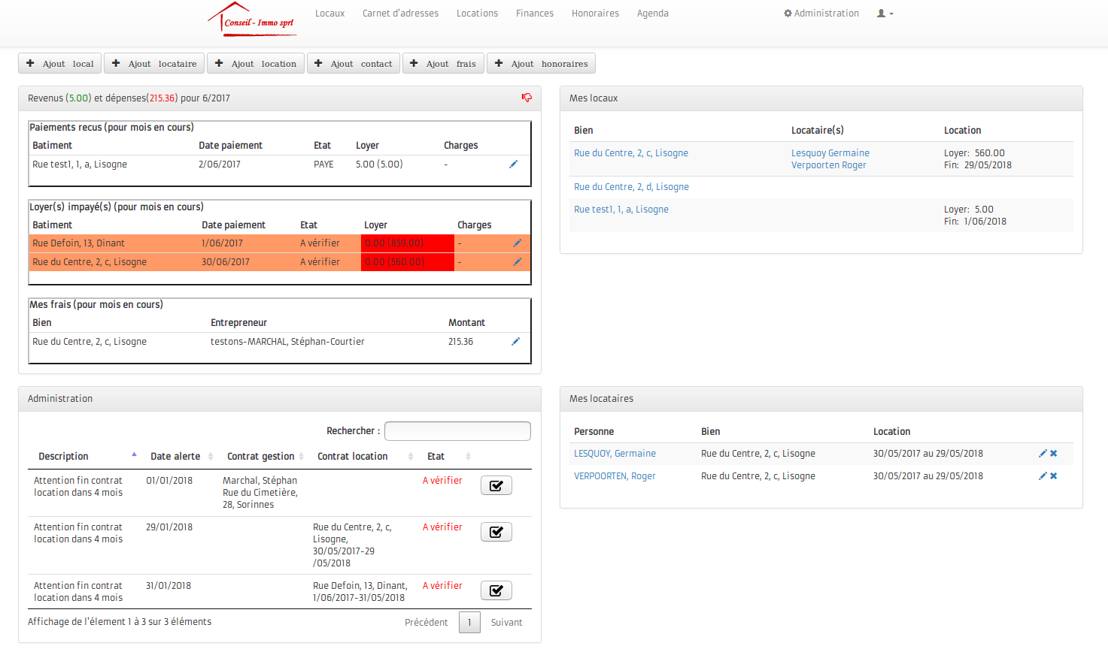
Ecran : home

Liste générales
Les listes présentent une liste d’un ensemble d’informations et donne généralement accès en édition/suppression aux éléments
Les listes sont accessibles via le bandeau suivant qui se trouve en haut de l’écran.
Ecran : bandeau d’accès aux listes

Locaux
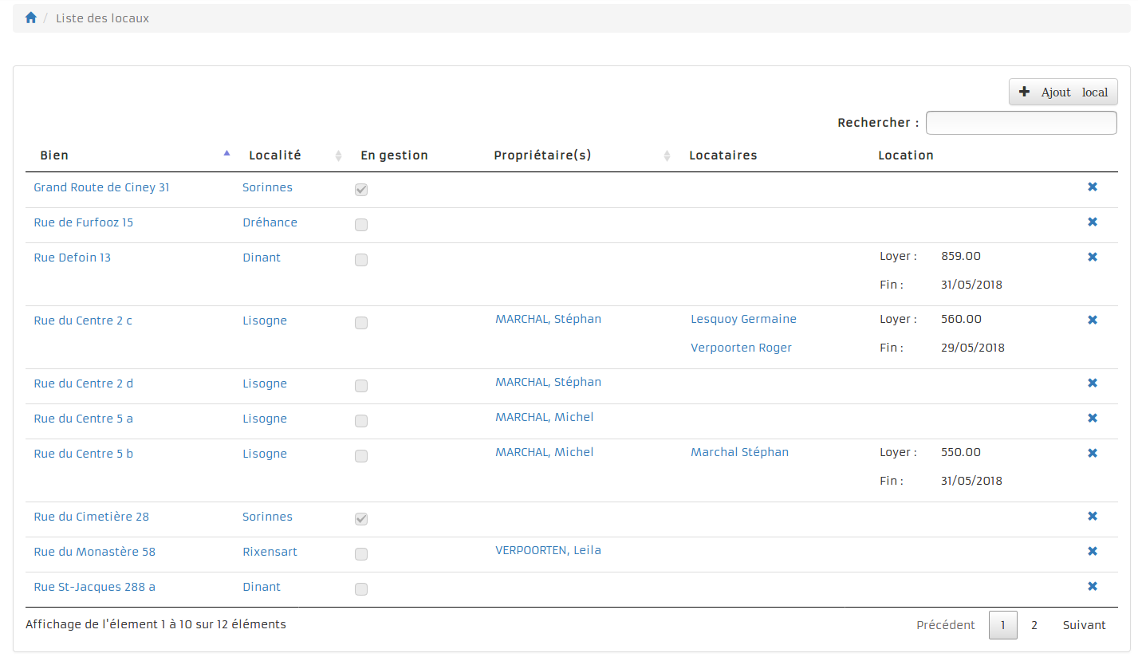
Ecran : liste des locaux
Il y a moyen de trier la liste en fonction :
- de la rue de l’adresse du bien
- du nom de la localité
- du nom du propriétaire (nom/prénom)

Via le champ ‘Rechercher’ On peut faire une recherche sur tous les champs, la liste s’adapte dès que l’on commence à taper dans le champ

Actions
- En cliquant sur le 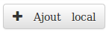on a accès à l’écran d’ajout d’un bâtiment
- en cliquant sur la rue/la localité on a accès en édition au local
- en cliquant sur on a la possibilité de supprimer le local (après confirmation). Attention si on supprime un local on supprime également toutes les informations le concernant. (Peut-être qu’il faudrait masquer le bouton s’il y a des tables liées à cela)

Carnet d’adresses
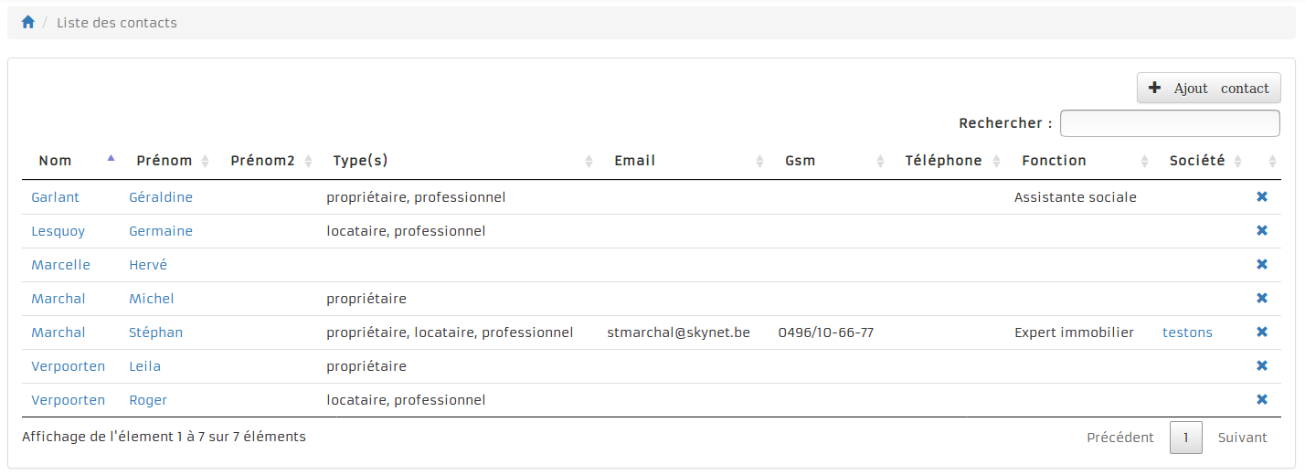
Ecran : carnet d’adresses

Il y a moyen de trier la liste en fonction :
- du nom
- du prénom
- type
- email
- gsm
- téléphone
- fonction
- société

Via le champ ‘rechercher’ on peut faire une recherche sur tous les champs, la liste s’adapte dès que l’on commence à taper dans le champ

Actions
- en cliquant sur le 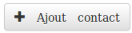 on a accès à l’écran d’ajout d’une personne
- en cliquant sur les nom/prénoms on a accès en édition à la personne
- en cliquant sur le nom d’une société on a accès en édition à la société
- en cliquant sur on a la possibilité de supprimer la personne. Attention si on supprime une personne on supprime également toutes les informations qui y sont liées (location, gestion,...). (Peut-être qu’il faudrait masquer le bouton ‘il y a des tables liées à cela)

Liste des locations
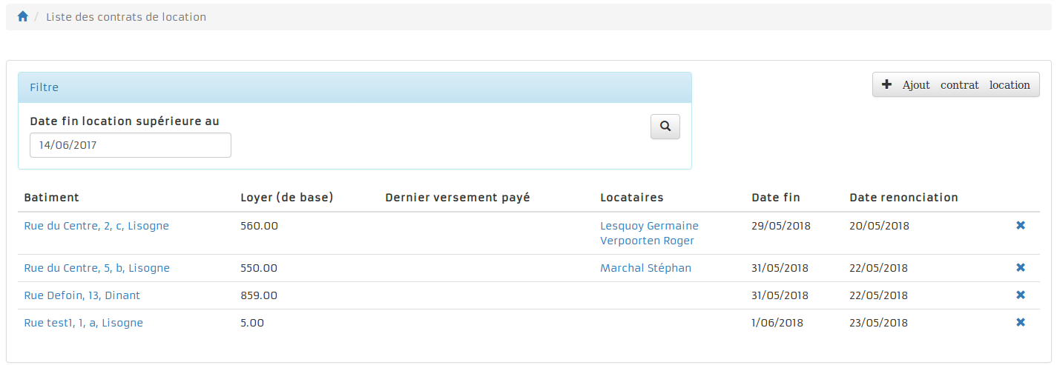
Ecran : liste des locations

Le «Dernier versement payé » = le dernier versement dont l'état est payé et pour lequel on a encodé une date de paiement

Il y a moyen de filtrer la liste en fonction :
- en fonction de la date de fin de location, le filtre reprendra les dates de fin de locations supérieures à la date indiquée
Par défaut, la date est initialisée à la date du jour

Actions
- en cliquant sur le 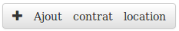 on a accès à l’écran d’ajout d’une location
- en cliquant sur l’adresse on a accès en édition à la location via l’écran reprenant tous les infos
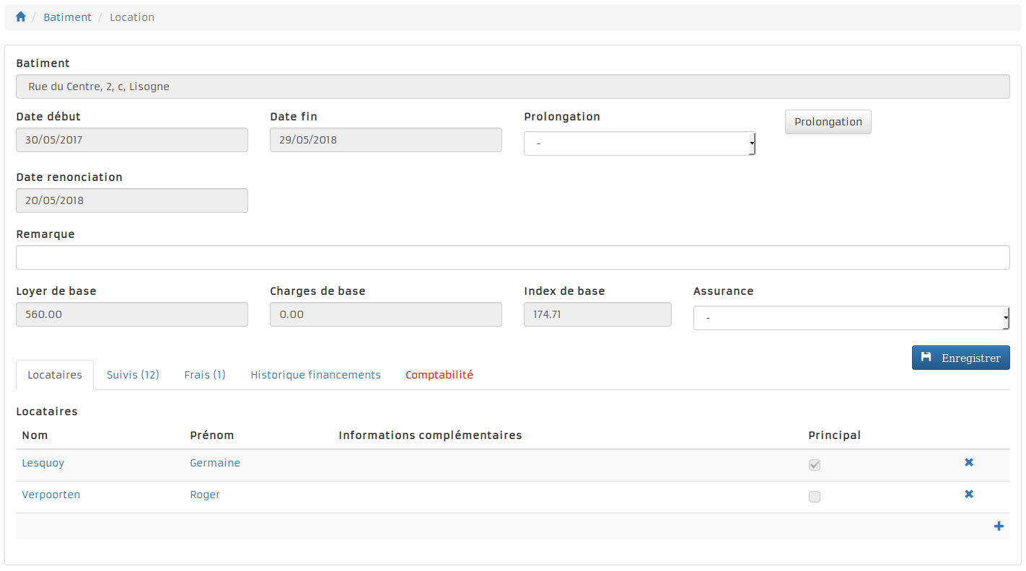
Ecran : édition de la location
- en cliquant sur on a la possibilité de supprimer un locataire après confirmation.

Finances - Liste des suivis
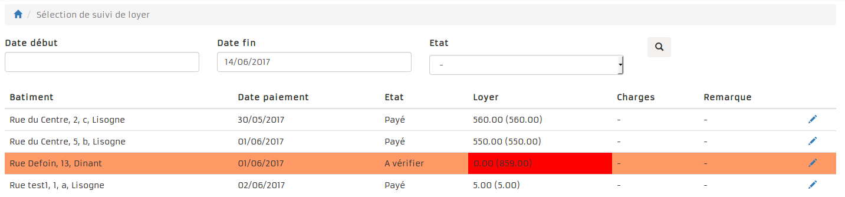
Ecran : liste des suivis

Les lignes sont colorées en fonction de l’état.
Il y a moyen de modifier la liste en fonction :
- de la date de début de location
- de la date de fin de location
- de l’état
Par défaut, la date de fin est initialisée à la date d’hier

Actions
- En cliquant sur on a accès à l’écran d’édition du suivi

Liste des honoraires
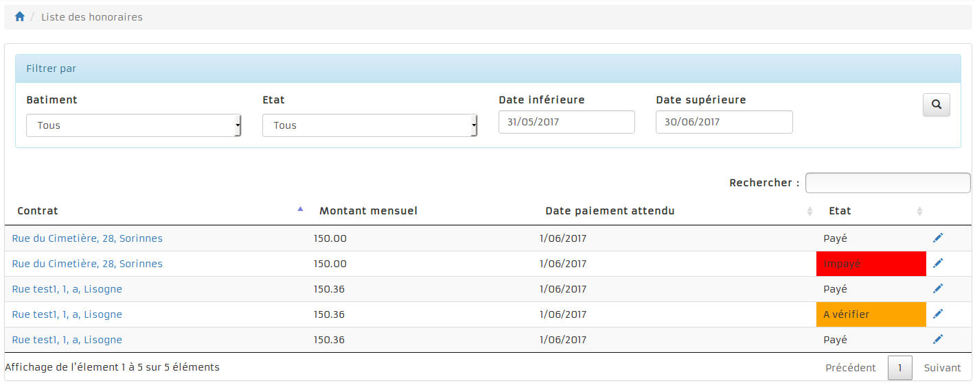
Ecran : liste des contrats de gestion
Par défaut la liste est triée par date de paiement attendu et état

Il y a moyen de filtrer la liste en fonction :
- du batiment (« tous » par défaut)
- de l’état (« A vérifier » par défaut)
- de la date limite (date du jour moins 15 jours par défaut)

Actions
- En cliquant sur on a accès à l’écran d’édition de l’honoraire

Agenda – Liste des alertes
Cette liste à pour but d’attirer l’attention sur des événements arrivant à échéance

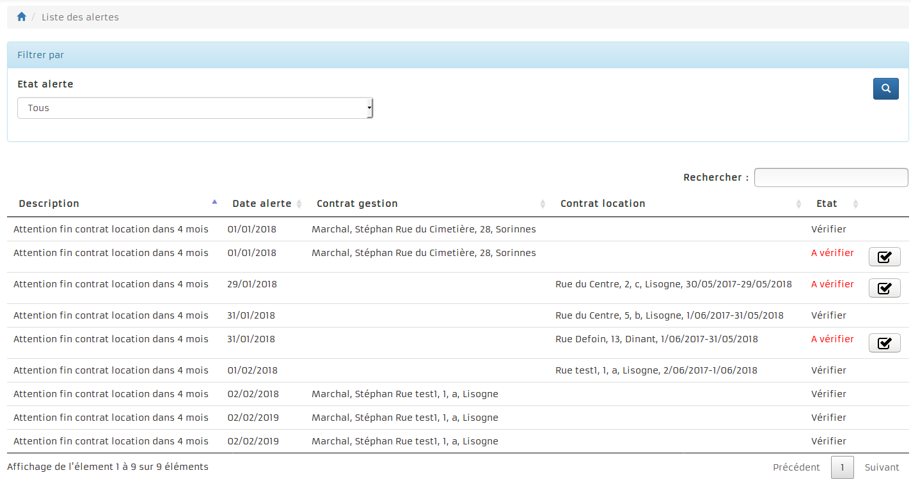
Ecran : agenda

Actions
- En cliquant sur  on peut immédiatement signaler qu’on a prit connaissance de l’événement, qui passe alors à l’état « vérifier »

Il y a moyen de trier la liste.

Ajout

Il y a moyen d’ajouter des éléments à partir des boutons présents sur la page d’accueil
Ecran : barre des boutons d’ajout

Mais également au travers des différents écrans

Local
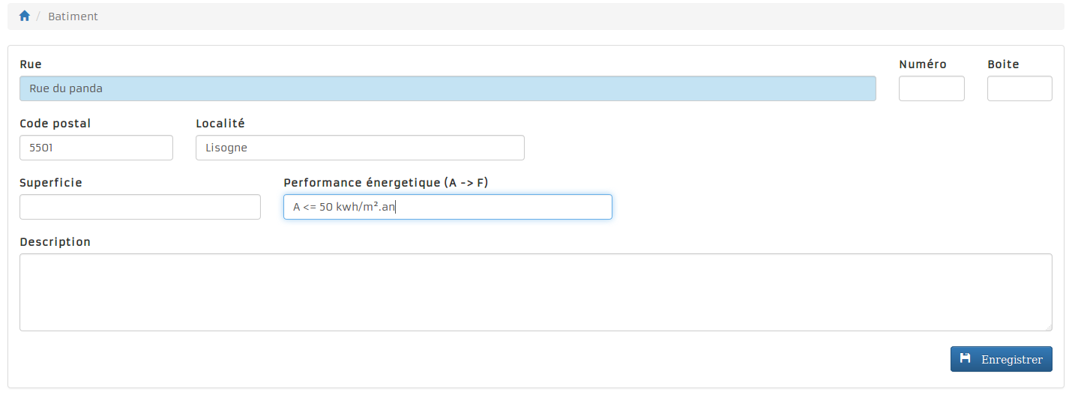
Ecran : ajout local
Particularité de l’écran :
- quand on encode un code postal la localité est mise à jour et inversement
- Dans le champ performance énergétique il y a des valeurs qui sont auto-complétable :
A <= 50 kwh/m².a,
B 51>= <90 kwh/m².an
C 91>= <150 kwh/m².an
D 151>= <230 kwh/m².an
E 231>= <330 kwh/m².an
F 331>= <450 kwh/m².an
G >450 kwh/m².an

Validation :
Champ | Obligatoire | Type de données | Validation
Rue | * | Caractères | 200 caractères maximum
Numéro |  | Entier
Boite |  | Caractères | 10 caractères maximum
Code postal |  | Caractères | 10 caractères maximum
Localité |  | Caractères | 150 caractères maximum
Superficie |  | Décimal | Si une superficie est encodée elle doit être > à 0
Performance énergétique |  | Caractères | 30 caractères maximum

Une fois que l’on a cliquer sur « Enregister » on se retrouve sur le même écran avec en plus des onglets permettant de compléter les informations concernant le local
Ecran : onglets ajoutés après la création d’un local

Sur les onglets « propriétaires », « Location », « Gestion » et « Frais » on a la possibilité d’introduire/d’éditer un enregistrement qui sera lié au local qui vient d’être crée.
L’onglet « Comptabilité » va permettre de se rendre compte rapidement de la rentabilité d’un local (rapport frais/loyers)

Propriétaire

Accessible via l’écran d’édition d’un local
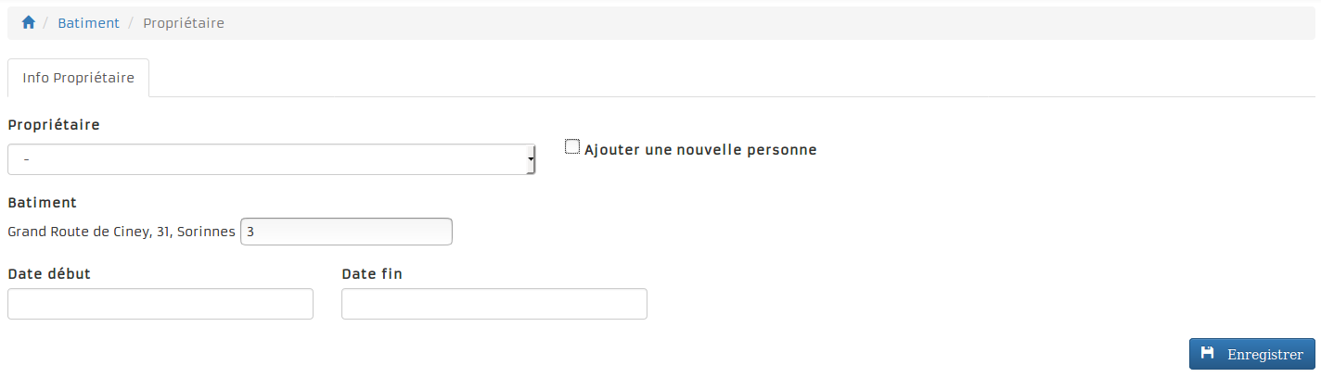
Ecran : ajout propriétaire

Particularité de l’écran :
- La liste déroulante propose les personnes déjà existantes
- Si on coche la case suivante  on a la possibilité d’ajouter une personne qui ne serait pas encore existante dans la liste déroulante des personnes. La personne sera sauvée lors de la sauvegarde. Lorsque l’on coche la case des nouveaux champs apparaissent pour créer la nouvelle personne
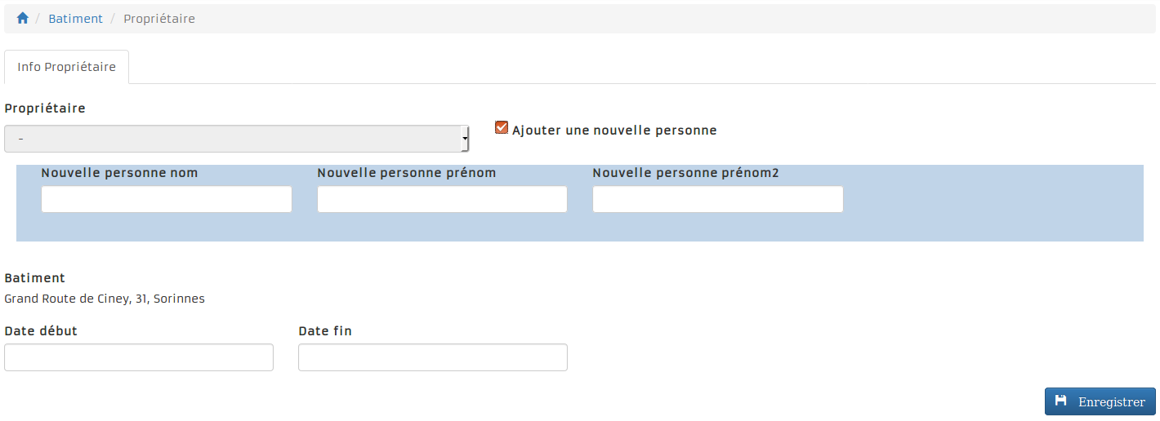
Ecran : ajout propriétaire, ajout d’une nouvelle personne

Locataire
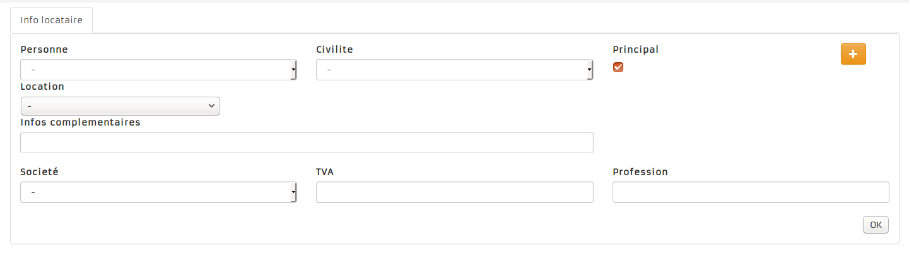
Ecran : ajout locataire
Le bouton  permet d’ajouter une personne qui ne serait pas encore existante dans la liste déroulante des personnes. L’opération se fait via le popup
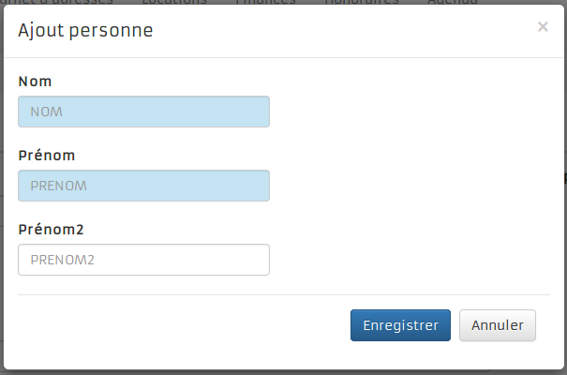
Popup ajout d’une personne

Validation du popup :
Champ | Obligatoire | Validation
Nom | *
Prénom | *

Il est possible d’encoder 2 personnes avec les même nom/prénom

Location
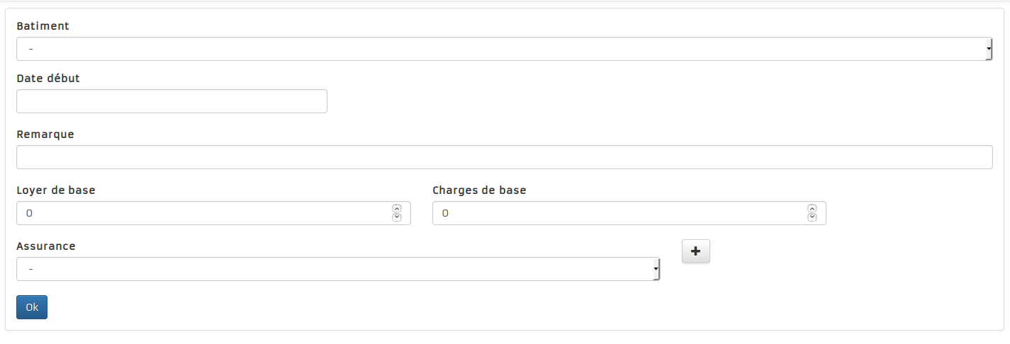
Ecran : ajout location

Le bouton 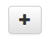 permet d’ajouter une assurance

Permet d’ajouter une location à un bâtiment. Une fois que l’on a poussé sur « ok » on se retrouve sur l’écran avec tout le détail d’un local
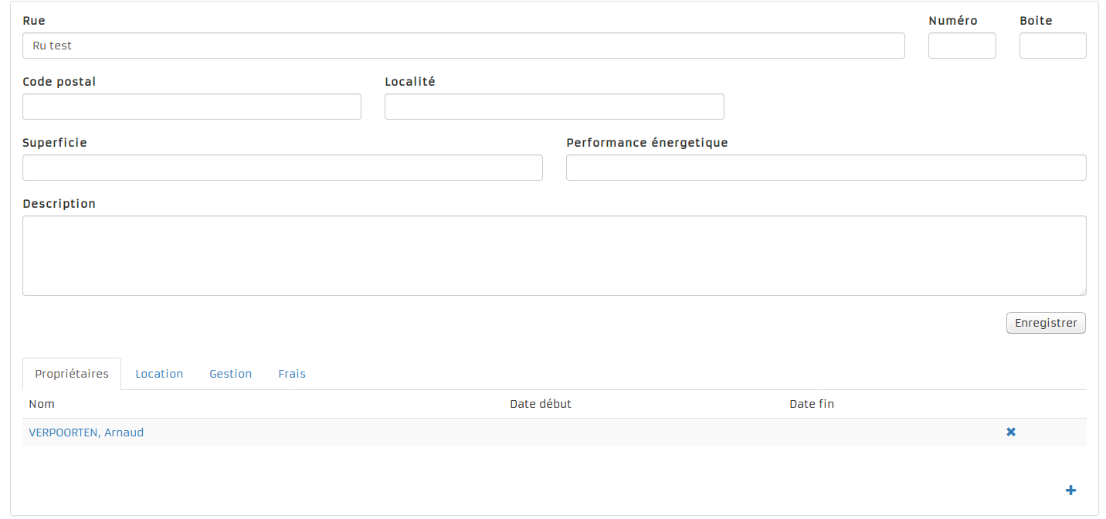
Ecran : tous les détail d’un local
Dès qu’une nouvelle location est ajoutée des suivis de paiements sont automatiquement crées pour suivre les paiements du loyer
Par exemple :
Pour une location qui commence le 01/03/2017
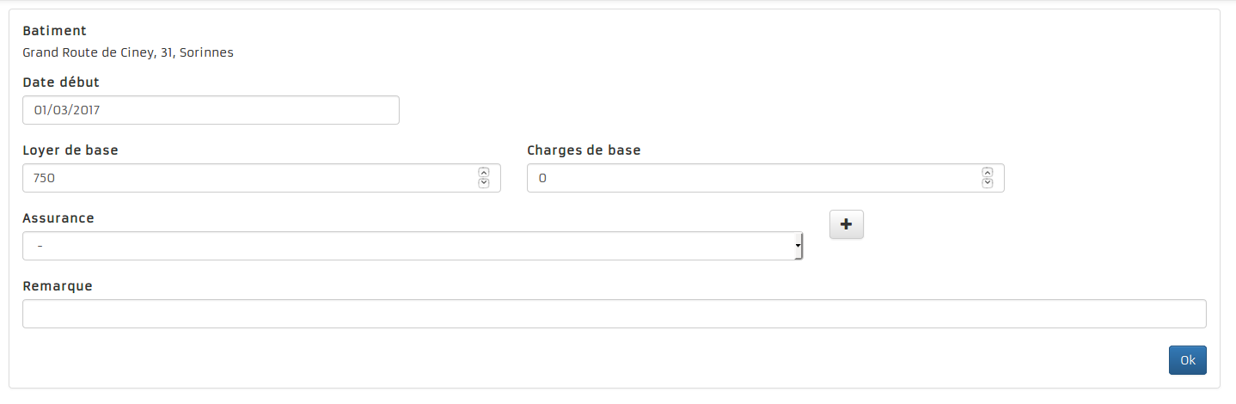
Dès que l’on clique sur « ok » et qu’on va voir dans le détail de le location on remarque que 12 enregistrements de suivi ont été automatiquement crées.
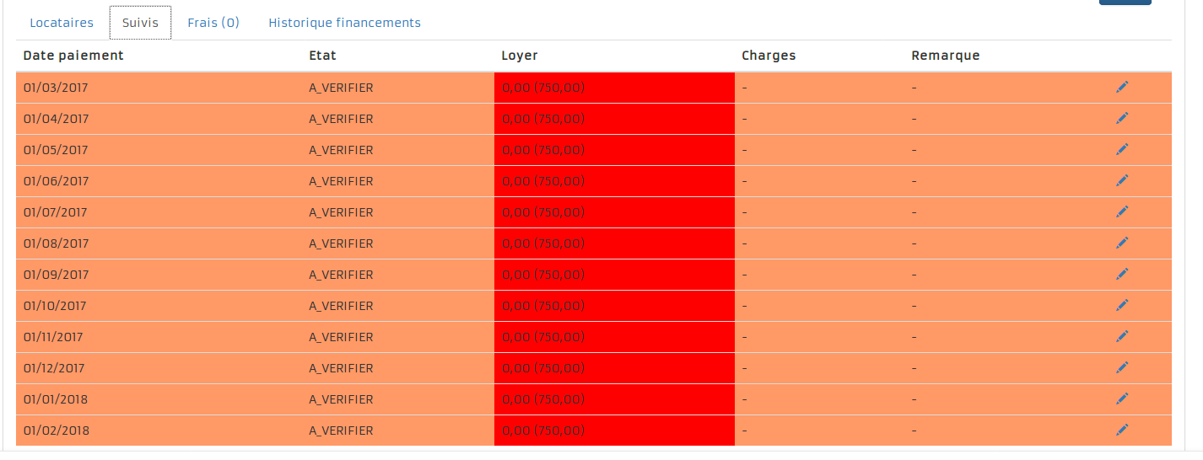

Contact
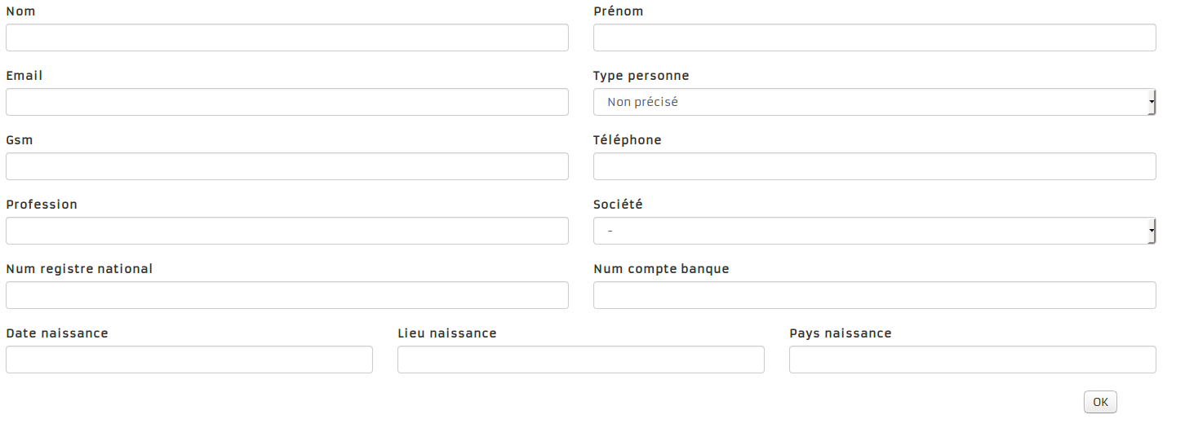
Ecran : ajout contact

Validation:
Champ | Obligatoire | Validation
Nom | *
Prénom | *

Revenu

Frais
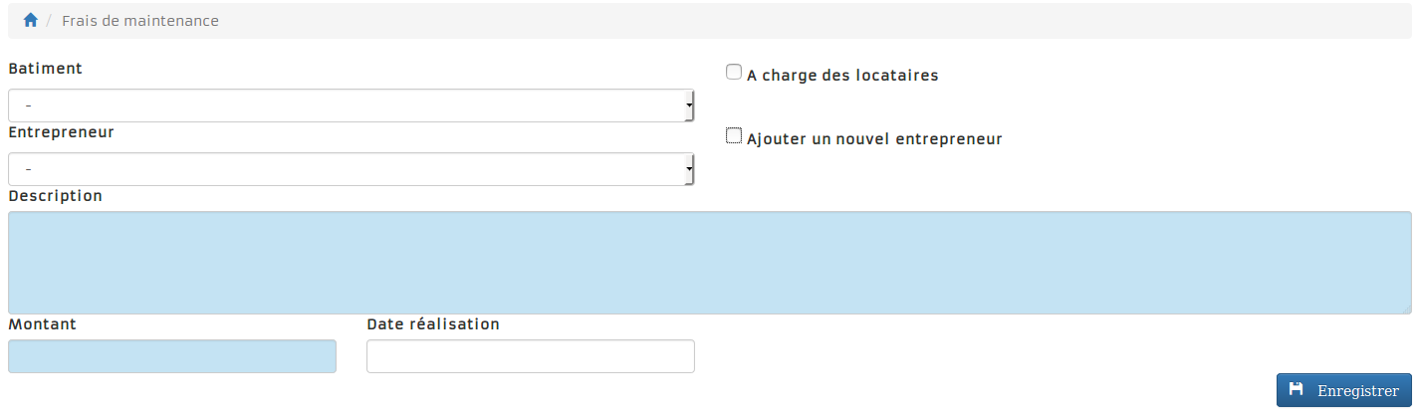
Ecran : ajout frais
Validation:
Champ | Obligatoire | Validation
Description | *
Montant | * | > 0

Honoraire – Contrat de gestion
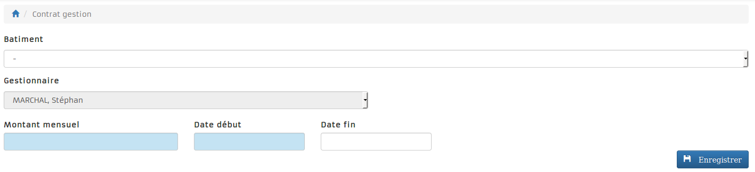
Ecran : ajout contrat de gestion
Particularité de l’écran :
- Le gestionnaire est par défaut Stéphan Marchal

Validation:
Champ | Obligatoire | Validation
Montant mensuel | * | > 0
Date début | *

Edition

Local

Onglet comptabilité
L’onglet « Comptabilité » va permettre de se rendre compte rapidement de la rentabilité d’un local (rapport frais/loyers)

Location
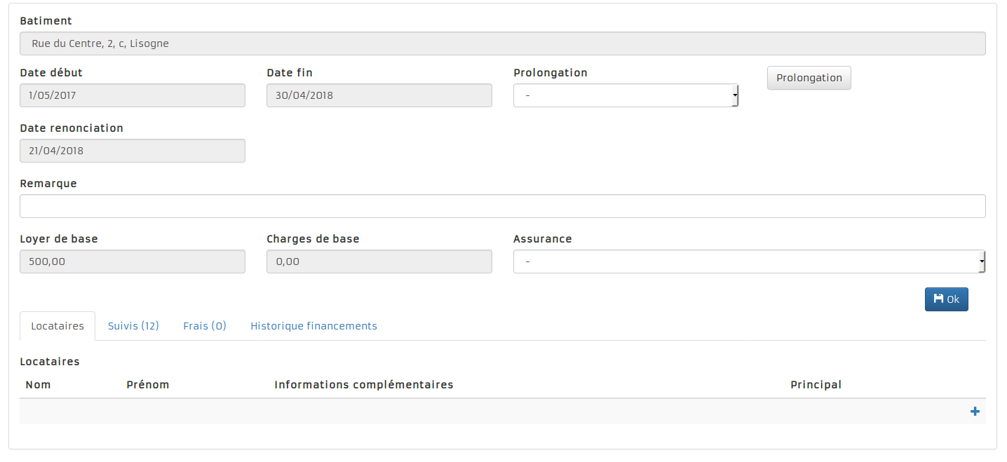
Ecran : édition location
Ici on peut prolonger une location d’une durée de 1 an ou 7 ans. Pour ce faire il faut sélectionner une valeur dans la liste déroulante du champ prolongation puis cliquer sur le bouton « prolongation ».
Les suivis nécessaires seront automatiquement crées

Financement modification
Il est possible d’ajouter(‘modifier’) un financement.
Lors de la création d’un contrat de location un financement est automatiquement crée avec une date de début, une date de fin, un loyer, des charges et un index.
Au fil du temps les montants pourraient changer. Si c’est le cas on ajout alors un nouveau financement.
Situation de départ :
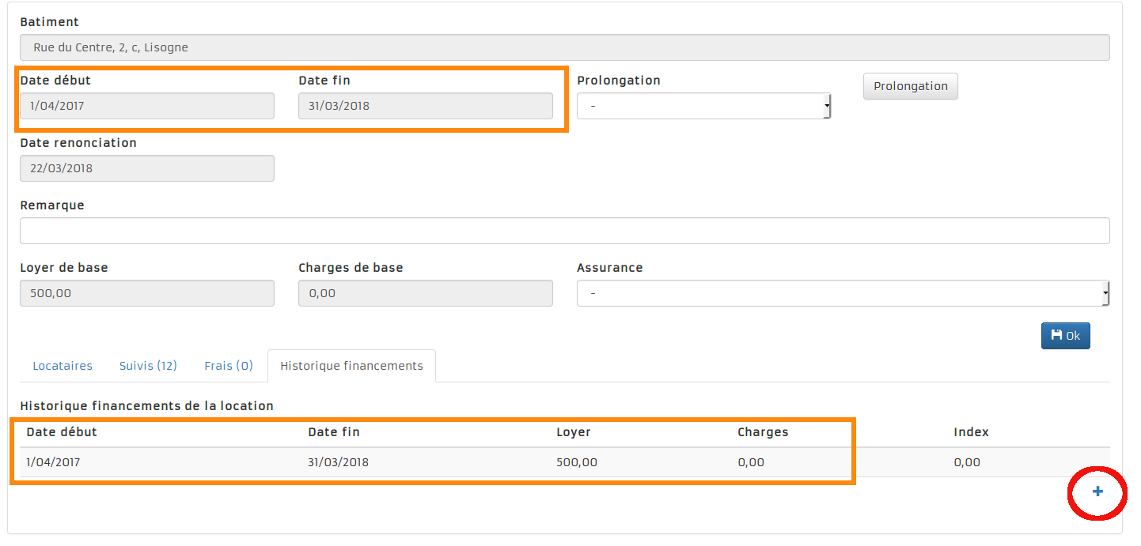
Si on imagine que le loyer au 01/08/2017 doit passer à 550 on clique sur le bouton « + » en bas à droite de l’écran. Sur le nouvel écran on modifie la date début, le montant du loyer puison clique sur « Enregistrer »
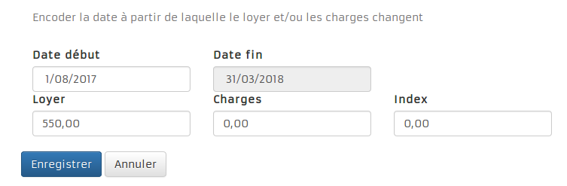
Ecran : écran nouveau financement
Voici le résultat obtenu :
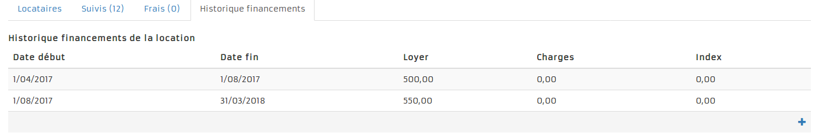
Ecran : écran historique des financements d’une location
Les suivis correspondants sont automatiquement adaptés

Honoraire
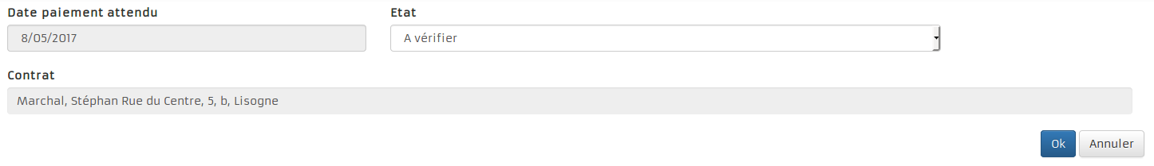
Ecran : édition honoraire

Suivi
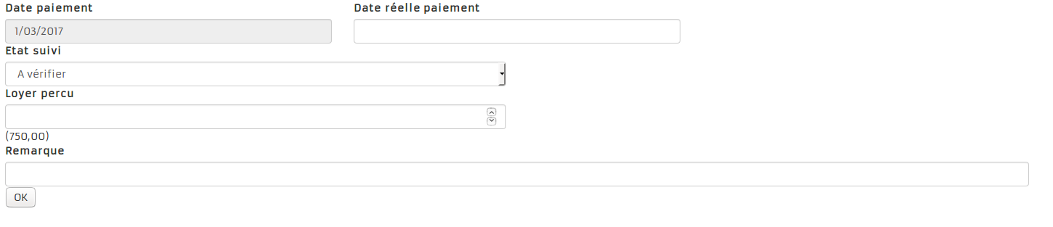
Dans l’état de suivi on a les choix suivants : a vérifier, impayé, en retard, payé
Si on sélectionne payé automatiquement le loyer perçu s’initialise avec le montant attendu.

Panneau général

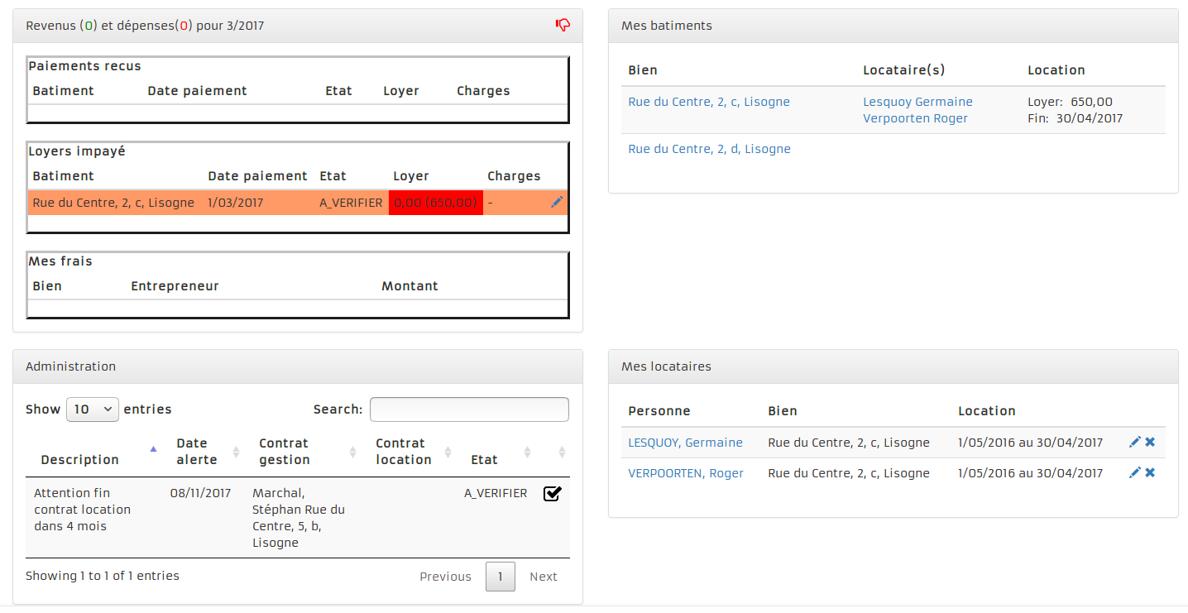
Ecran : écran home partie panneau général

Cette partie d’écran s’adapte en fonction de la personnes connectée. Elle permet d’attirer l’attentions sur certains points et d’avoir un accès plus direct aux informations personnelles de l’utilisateur

Revenus
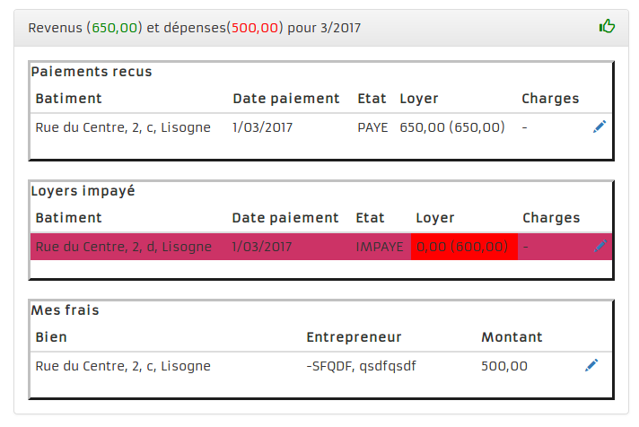
On voit l’état du mois en cours, c’est-à-dire
- paiements recus
- Loyers impayés
- Mes frais
En haut de l’écran un cumul des revenus et des dépenses et un indicateur d’état , en vert quand c’est positif et rouge si négatif

Mes locaux
Affiche tous les locaux de l’utilisateur
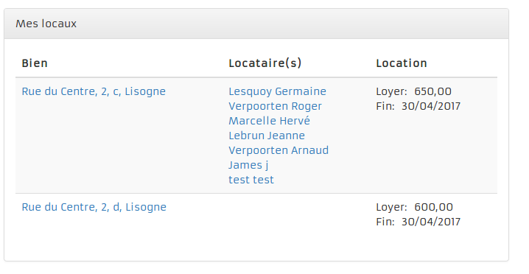
si on clique sur l’adresse on va dans l’écran de consultation des détails d’un batiment
si on clique sur la colonne locataire on tombe sur l’écran des locataire

Mes locataires
Affiche tous les locataires de biens de l’utilisateur
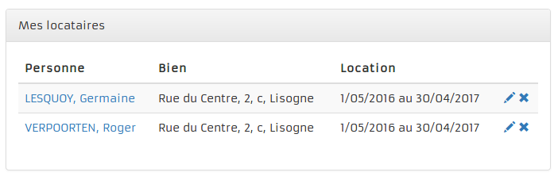

Administration
Affiche l’agenda avec les points auxquels il faut particulièrement faire attention

Administration

Point d’accès à l’administration
En haut à droite avec les droits suffisant on a accès a la base de données. Dans un premier temps on va pouvoir ici y compléter les tables «dictionnaire» : localité, assurance, …

A faire
je pense qu’il y a un problème dans la création des alertes.
Le 08/03/2017 Pour une location du 01/03/2017 au 28/02/2018 une alerte a été créée.
Attention fin contrat location dans 4 mois | 28/10/2017 |  | Grand Route de Ciney, 31, Sorinnes , 1/03/2017-28/02/2018 | A_VERIFIER

